1、获取与当前线程绑定的session，在hibernate中已经封装好了：

1.1、第一步需要配置hibernate.cfg.xml，在该文件中加入如下属性配置

1.2、通过sessionFactory获取

1.3、举例
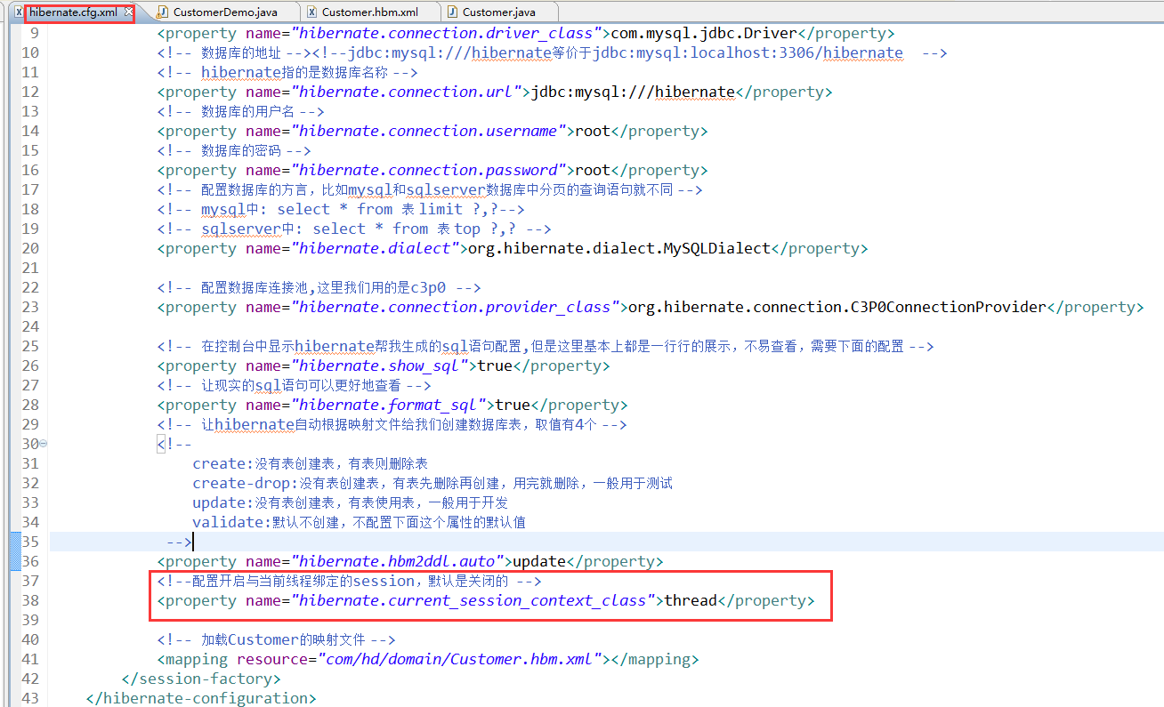
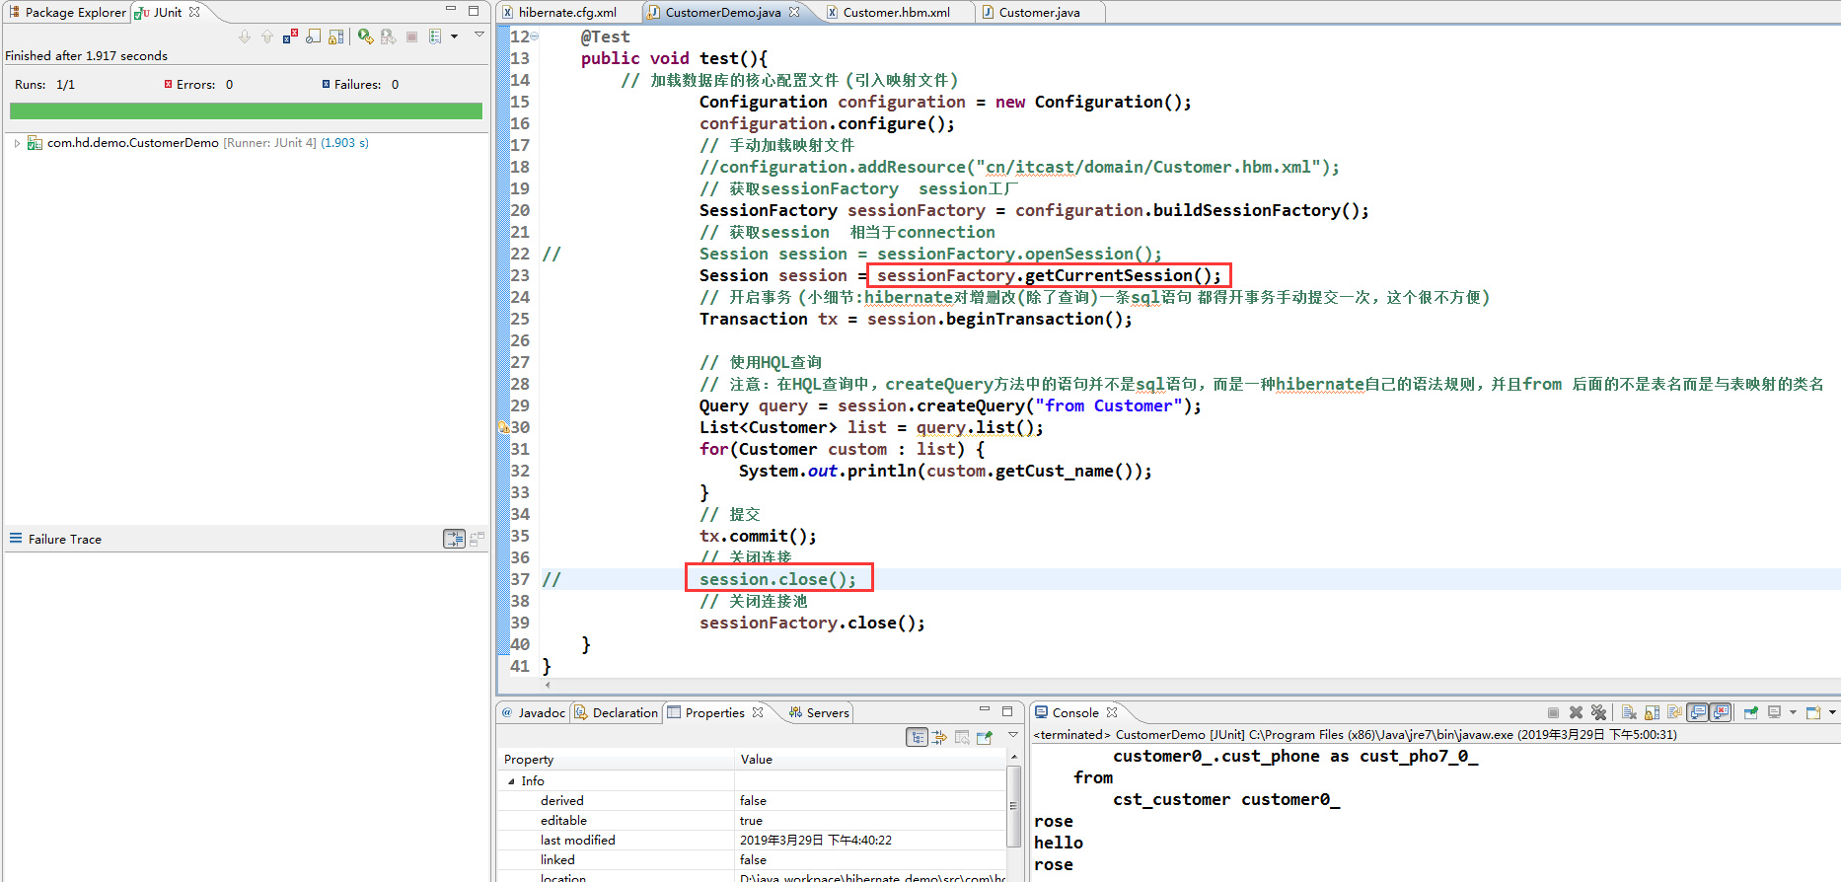

2、获取与当前线程绑定的session的好处

2.1、在多层(controller、service、dao层)之间调用方法获取的都是同一个session

获取与当前线程绑定的session的特点

3.1、默认是关闭的，需要像1.1中配置

3.2、session连接会自动关闭,所以不需要再手动关闭
